<大阪府石油協同組合>
給油所で発生する産業廃棄物処理
と電子マニフェスト導入事業
－ＳＳで発生した産業廃棄物の処理を
組合の構築したスキームで回収するとともに、電子マニフェストの普及を図る。－

平成24年度組合チャレンジ事業（組合先進事業創出事業）

〈組合概要〉
■所在地 大阪市北区南森町1-4-19
サウスホレストビル 5Ｆ
■電 話 06-6362-2910
■設立 昭和27年7月7日
■業 種 石油製品販売業
（主にガソリンスタンド）
■組合員数 435（平成28年3月31日現在）
■ＵＲＬ http://www.opda.or.jp

取組期間

平成24年7月1日～平成25年3月31日

取組みの背景･きっかけ

ガソリンスタンドは、地域のエネルギー供給拠点として社会的責任を果たすと同時に危険物取り扱いについても、様々な法規制等に対し適切な対応をしています。産業廃棄物についても汚泥を初め廃油、廃バッテリー等多種に渡っており、その管理報告については事務処理等大変煩雑なことでした。そこで国の施策でもある電子マニフェストを普及させることにより事務処理の軽減を目指し、本事業に取り組むことになりました。

取組みの内容

ガソリンスタンドで発生する産業廃棄物については、従来個々のガソリンスタンド毎に対応しておりましたが、組合が初めてガソリンスタンドで発生する産業廃棄物の処理を一定のスキームにより適正に回収処理する方策を構築し、更に殆どのガソリンスタンドが導入していない電子マニフェストシステムを採用することにより、コンプライアンスの順守徹底および事務処理の効率化を図る内容になっております。
本事業の実施等に際しては、当組合内に産業廃棄物処理検討委員会を立ち上げ各種内容の検討を行いました。
実施成果（平成28年3月31日現在）

【２５年度】
廃 油（ℓ） | 256,130
廃バッテリー（個） | 8,469
分離槽清掃（箇所） | 56
事業参加社 | 62

【２６年度】
廃 油（ℓ） | 243,180
廃バッテリー（個） | 6,562
分離槽清掃（箇所） | 32
事業参加社 | 60
【２７年度】
廃 油（ℓ） | 232,100
廃バッテリー（個） | 5,894
分離槽清掃（箇所） | 107
事業参加社 | 60

組合の活性化につながった点
①他府県の石油組合も産業廃棄物処理事業を開始した。
兵庫県、京都府、滋賀県、奈良県
②廃油の回収価格があがった。
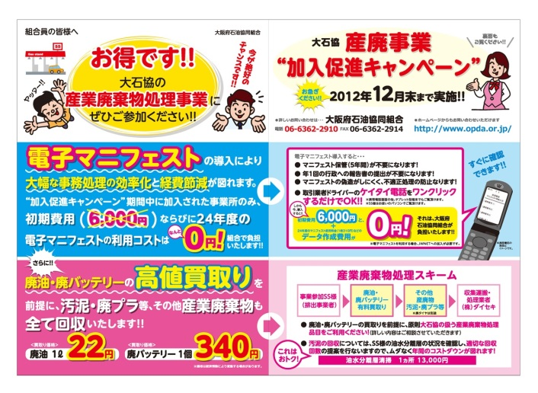
当組合が本事業を開始する前に比
べ、廃油回収価格が安定し、ℓ 当たり5～10円程度（推定）値上がりした。（ＳＳは増収）

今後の展望
事業参加社が少ないため全体的な数字はあがっていない。今後も地道に周知活動につとめるとともに問題点を検討し改善していく努力が必要と考えます。
急激な原油価格の下落に伴い、回収した廃油で作成する再生重油市場も大幅な価格下落が予想されており、来年度の回収量に大きな影響を与える可能性があります。

